SQL – Cours09

Liste des exercices
- Trouvez le Top 3 des sujets les plus populaires, donc les sujets qui reviennent le plus souvent dans le choix des étudiants. Respectez cette image :
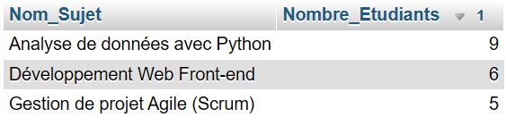
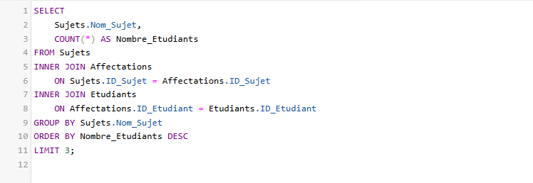
- Trouvez qui travaille sur le sujet suivant : l'Analyse de données? Juste les prénoms.
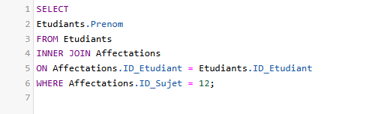
- Trouvez le nombre total d'étudiants en Développement Web Front-end.
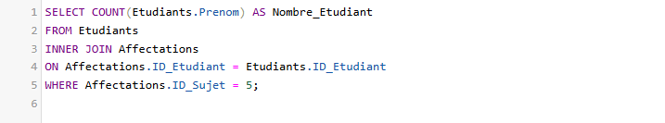
- Obtenez la liste complète des affectations, mais triée d'abord par le nom du sujet.
Si plusieurs étudiants ont le même sujet, on les trie ensuite par ordre alphabétique sur leur prénom.
- Affichez les sujets sur lesquels travaillent Alex, Béa et Zoé ainsi que les étudiants dont leur prénom débutent par la lettre « T » et qui se termine par la lettre « S ».

